Signals Ping-Pong

Keywords

signal
כשדיברנו על פרוססים אמרנו שמערכת ההפעלה נותנת לכל פרוסס משאבים משלו וכל פרוסס פועל בנפרד, אבל, מערכת ההפעלה מספקת לפרוססים דרכי תקשורת אחד עם השני.
אז סיגנלים זה בעצם סוג של מנגנון תקשורת בין פרוססים בלינוקס (inter-process communication (IPC.
סיגנל זה סוג של נוטיפיקציה אסינכרונית (אולי יש גם סינכרוני) שנשלחת לפרוסס או לthread מסויים בתוך פרוסס כדי להודיע לו שהתרחש אירוע כלשהו.

כאשר נשלח signal כלשהו לפרוסס, מערכת ההפעלה עוצרת את הפעילות של הפרוסס על מנת להעביר לו את הסיגנל.
בפרוסס יכול להיות מוגדר signal hendler עבור כל סוג של סיגנל ואם הוגדר אז הוא יתבצע בעת קבלת הסיגנל, ובמידה ולא הוגדר תתבצע הפעולה הדיפולטיבית שמוגדרת לסיגנל. (נקרא גם default handler)
המנגנון של סיגנלים מזכיר לכאורה את המנגנון של interrupts, אבל, בשונה מ-interrupt המגיע דרך המעבד ומטופל ע"י ה- kernel, סיגנלים נשלחים דרך ה-kernel (כנראה באמצעות syscall) ומטופלים ע"י הפרוסס.

בסטנדרט של C לכל סיגנל יש מספר integer ושם, למשל הסיגנל של abort נקרא SIGABRT והמספר שלו הוא 6 וכו', בעצם בספריה signal.h יש כנראה מאקרו לכל סיגנל שקיים בסטנדרט אז אפשר להשתמש בשמות של הסיגנלים ולא במספרים שלהם.
דוגמאות נוספות לסיגנלים סטנדרטיים והפעולות הדיפולטיביות לכל אחד תמצאו פה.
לפי גיקספורגיקס, עבור כל פרוסס, מערכת ההפעלה מנהלת את הסיגנלים באמצעות 2 אינטג'רים
- Pending Signals Integer
- Blocked Signals Integer
כל אחד מהם הוא int אז יש לו 32 ביטים וכל ביט מקושר לסיגנל, כלומר, אפשר לייצג עד 32 סיגנלים שונים.
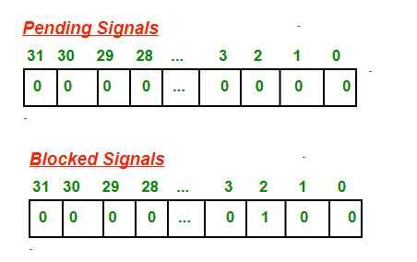
כאשר סיגנל נשלח לתהליך הוא "מדליק" את הביט שמייצג אותו ב-Pending Signals Integer של התהליך.
אם הביט של סיגנל "דלוק" בBlocked Signals Integer אז מתעלמים מהסיגנל ואין צורך לטפל בו.
כל פעם שמגיע תורו של פרוסס לקבל תשומת לב מהמעבד בודקים ב-Pending Signals Integer האם יש סינגל שממתין לטיפול והאם צריך לטפל בו לפי ה-Blocked Signals Integer.
אם אין סיגנל בהמתנה או שיש אבל הוא blocked אז התהליך ממשיך לרוץ, אם יש סיגנל שממתין צריך לטפל בו אז מערכת ההפעלה מבצעת את ה-signal handler.

פעולות שיכולות להיות בסיגנלים:
- Terminate - סיום חריג של התהליך. התהליך מסתיים עם כל ההשלכות של ()exit_, אבל האקזיט סטטוס זמין ל()wait ולwaitpid מצביע על סיום חריג על ידי האות שצוין.
- (Terminate (core dump - סיום חריג של התהליך. בנוסף, יכולות להתבצע פעולות סיום שהן implementation-defined כמו יצירה של קובץ core
- Ignore - התעלמות מהסיגנל.
- Stop – עצור (לא סיים) את התהליך.
- Continue – אם התהליך עצר אז המשך בתהליך, אחרת אם הוא לא היה בעצירה בכלל אז פשוט מתעלמים מהסיגנל

sigaction
#include <signal.h>
int sigaction(int signum, const struct sigaction *act, struct sigaction *oldact);
sigaction היא system call והיא חלק מהAPI של POSIX והיא מאפשרת להגדיר את ההתנהגות של התוכנית כאשר מתקבל סיגנל, כלומר, היא מאפשרת להגדיר signal handler עבור סיגנלים שהםnon-system-reserved.
בעצם sigaction כשמה signal action מאפשרת לשנות את הaction שמתבצעת כאשר מתקבל סיגנל.
יש סיגנלים מסויימים שלא ניתן להגדיר עבורם התנהגות אחרת מהדיפולטיבית כמו SIGKILL, SIGSTOP.

הפרמטרים שהיא מקבלת:
signum - שם הסיגנל, יכול להיות כל סיגנל חוץ מSIGSTOP / SIGKILL (זה בעצם כנראה מקארו שמוגדר בספריה signal.h)
act - סטראקט מסוג sigaction שמוגדר בספריה signal.h שמכיל את ההנדלר החדש. זה המבנה שלו:
struct sigaction
{
void (*sa_handler)(int);
void (*sa_sigaction)(int, siginfo_t *, void *); /*alternative pointer to the function -
only one of them can be used*/
sigset_t sa_mask;
int sa_flags;
};
השדות האלה הכרחיים לstruct, אך ניתן להוסיף שדות נוספים.
sa_handler - זהו השדה הכי חשוב יכול לקבל אחד משלושה ערכים:
- SIG_DF שיש להשתמש באופציית דיפולט של הסיגנל.
- SIG_IGN - שאומר שצריך להתעלם מהסיגנל הזה.
- פוינטר לפונקציה של ה-signal hendler.
sa_mask - מציין סיגנלים נוספים שיש לחסום (to be blocked) בזמן הריצה של ה-signal handler
צריך להיות מאותחל עם (sigemptyset(3.
sa_flags - מציין דגלים נוספים - הדגלים השונים מפורטים במניואל
sa_sigaction - פוינטר אלטרנטיבי ל-signal handler. אפשר להשתמש או בזה או בsa_handler, אי אפשר בשניהם. אם רוצה להשתמש באופציה הזו, הדגל SA_SIGINFO צריך להיות מורם.

oldact - פוינטר שבמידה והוא לא NULL הפונקציה תשמור בתוכו את הפוינטר לפונקציה הקודמת שהייתה מוגדרת לסיגנל הזה, כלומר, את ההנדלר הישן.

הפונקציה sigaction מספקת מחליפה ראויה ואמינה לsignal הידועה לשמצה.
הבעייתיות של פונקצית signal היא שה-signal handlers שהותקנו על ידי פונקציית signal יוסרו מיד לפני ביצוע ה-handlers. לכן יש להתקין מחדש הנדלים קבועים על ידי קריאה ל-signal מתוך ה-handler, דבר שגורם לחוסר אמינות במידה ומתקבל אות מאותו סוג במהלך ביצוע ה-handler אך לפני ההתקנה מחדש.
הבעיה הזו לא קיימת כאשר משתמשים בsigaction - הנדלרים שמותקנים על ידי הפונקציה sigaction ניתנים להתקנה קבועה, וניתן להגדיר signals שרוצים לחסום במהלך הריצה של ההנדלר. ה-signals שנחסמו ישוחררו מיידית אחרי הסיום של ההנדלר, כלומר, הם יהיו חסומים רק בזמן ההרצה של ההנדלר הזה.

יש פה קוד שייתכן ורלוונטי

הבדלים בין signal ל-sigaction ולמה sigaction מנצח

signal safe functions
קישור נוסף מפה
https://www.geeksforgeeks.org/reentrant-function/
זה בעצם async-signal-safe function או רק async-safe.
פונקציה שהיא signal safe היא פונקציה שלא גורמת ל-side effect או undefined behavior כאשר קוראים לה מתוך signal handler. כלומר ניתן לקרוא לה באופן בטוח מתוך ההנדלר.

מהמניואל -
באופן כללי, פונקציה היא async-safe או בגלל שהיא reentrant או בגלל שהיא אטומית בהתייחס לסיגנלים (כלומר הפעולה לא יכולה להיות interrupted על ידי סיגנל הנדלר)

מפה
כדי שפונקציה תהיה signal-safe:
- היא צריכה לדעת להתמודד טוב עם interrupts שקורים במהלך הפונקציה, כלומר, צריכה לדעת לחזור לרוץ מהמקום בו הפסיקה ולהישאר עקבית.
- בנוסף, היא צריכה לדעת להתמודד עם מקרים בהם דאטה גלובלי נעשה לא עקבי.

בגדול הפונקציות למשל בספרית stdio נחשוב לא בטוחות, למה? נסתכל למשל על printf - היא מתחזקת פוינטרים שמתעדים כמה דאטה יש לה בבאפר ואת המיקום שלה בבאפר. נניח שהיא בדיוק באמצע פעולה ב-main כאשר היא מקבלת סיגנל מפונקציה שההנדלר שלה גם משתמש ב- printf. מה שיקרה זה שהנתונים והפוינטרים של הפונקציה יתבלגנו מזה ולכן היא לא נחשבת בטוחה.
ע"מ למנוע בעיות עם פונקציות לא בטוחות יש שתי אפשרויות:
- להבטיח שאנו קוראים ממהנדלר רק לפונקציות שהן async-signal-safe וגם שההנדלר עצמו הוא reentrant שזה נראה לי אומר בגדול שאין השפעה חוזרת על משתנים גלובלים בפונקצייה הראשית.
- חסימה של שליחת סיגנלים ב-main בזמן שאנחנו עובדים עם פונקציות שהן לא בטוחות או עובדות על דאטה גלובלית שגם ה-signal hendler עובד עליה. (לרוב משתמשים בראשונה כי זו מסובכת יותר).

- FUN FACT:
פעולה אטומית היא רצף של פקודות מכונה או פקודת מכונה יחידה שיבוצעו על ידי מעבד, מבלי שיכולה להיעשות החלפת הקשר בזמן ביצוען ומבלי שרכיב אחר במחשב יוכל להבחין או לשנות משהו בכל מצב ביניים אלא רק במצב ההתחלתי או הסופי של הפעולה, למשל על ידי חסימת אפיק הנתונים. חלק מהפעולות האטומיות יכולות להצליח או להיכשל ואילו אחרות תמיד מצליחות.

signal default disposition
לכל signal יש default disposition נקרא גם default handler, זוהי למעשה התנהגות ברירת המחדל שמתבצעת ב-process כאשר מתקבל אליו סיגנל, אלא אם צוינה התנהגות אחרת ב-Signal Handling.
ב-multithreaded application הdisposition של כל הthread-ים זהה.
פרוסס בן שנוצר על ידי fork יורש עותק של ה-dispositions שלו, כשאנו משתמשים ב-exec הדיספוזיציות של הסיגנל הנדלרים עוברות RESET להגדרות הדיפולטיביות של הסיגנלים.
מה שהוא כן יורש מהאבא באופן תקין זה הגדרות של סיגנלים שצריך להתעלם מהם.

ניתן לשנות את הdisposition של סיגנל ע"י הפונקציה sigaction (או signal אבל לא מומלצת).

זה טבלת הסינגלים הסטנדרטיים וה-default handler שלהם:
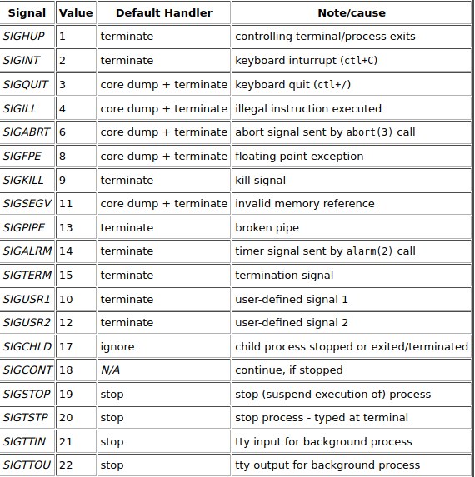

signal mask
לכל תהליך קיים signal mask, זה משתנה מטיפוס sigset_t שמוגדר בספריה signals.h והוא מכיל את כל הסיגנלים שחסומים לאותו תהליך.
לכל תהליך יש signal mask משלו. כאשר נוצר תהליך חדש באמצעות fork, הוא יורש באופן אוטומטי את ה-signal mask מההורה שלו (זה נשמר גם לאחר השימוש ב- execv).

אם תהליך מקבל סיגנל שמסומן כחסום, הסיגנל יושעה עד שהתהליך יסתיים או עד שתוסר החסימה של האות מה-mask.
פונקציית sigpending() תחזיר לנו את רשימת האותות החסומים לתהליך מסוים.

ניתן לשנות את הסיגנלים החסומים או לבטל חסימה ע"י הפונקציה sigprocmask.
בתהליכים שהם multi-threaded לכל thread יש signal mask משלו ואין signal mask של הפרוסס. במקרה זה השימוש בפונקציה sigprocmask הוא unspecified וצריך להשתמש בפונקציה pthread_sigmask.

reentrancy - "כניסה מחדש"
https://sites.google.com/site/embeddedmonologue/home/c-programming/reentrancy-thread-safe-asynchronous-signal-safe-interrupt-safe-and-cancellation-safe
תוכנית או תת-תכנית נחשבת reentrant אם ניתן לבצע לה קריאות רבות במקביל בבטחה על מערכת שהיא single processor. בבטחה = שהפרעה כלשהי לא תעוות את התפקוד התקין של הפונקציה ותשפיע על הערך שמוחזר ממנה או על משתנים אחרים (גלובליים או שהועברו עם פוינטר) (במילים של שי: שיהיה ניתן לקרוא לה פעמים רבות/ לחילופין להפריע לריצה שלה בלי שזה ילכלך משתנים משותפים עם פונקציות אחרות).
בעצם אם קטעתי פונקציה באמצע בגלל signal מסוים שהתקבל, אני רוצה לוודא שהריצה של ה-signal handler לא יעוות לי את הריצה התקינה של הפונקציה שחדלתי ברגע שה-handler יסיים.

חוקים ל-reetrancy:
- אסור שקוד שהוא reentrant יחזיק נתונים סטטים או גלובליים שאינם קבועים (const)
- אסור שקוד שהוא reentrant יעשה שינויים בקוד של עצמו (will not modify itself)
- אסור שקוד שהוא reentrant יקרא לפונקציות שהן לא reentrant.

reentrant but not thread safe func example:
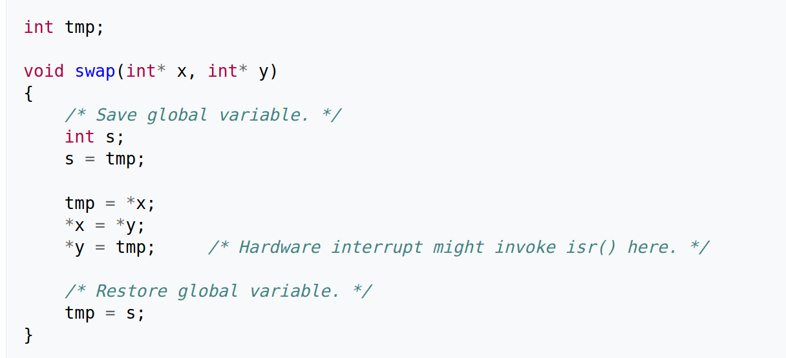
Reentrant and thread-safe func example
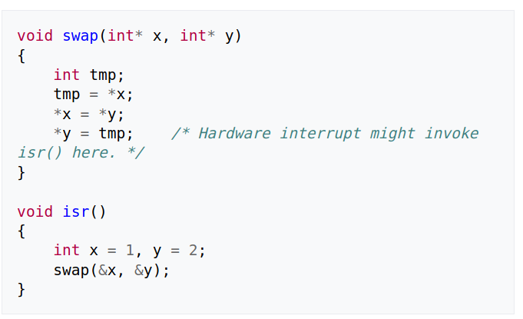

System Calls

kill
#include <sys/types.h>
#include <signal.h>
int kill(pid_t pid, int sig);
פקודה המשמשת לשליחת סיגנל לפרוסס או לקבוצת פרוססים.
בהצלחה חוזר 0, בכשלון חוזר 1- וerrno מתעדכן. יכול להכשל למשל אם לפרוסס אין הרשאה לשלוח סיגנלים לפרוססים האלה.
pid -
- אם pid חיובי הסיגנל יישלח לפרוסס שיש לו את הpid הזה
- אם pid == 0 הסיגנל יישלח לכל הפרוססים שבקבוצת פרוססים של הפרוסס הקורא
- אם pid == -1 הסיגנל יישלח לכל הפרוססים שהסיגנל השולח יש הרשאה לשלוח להם (פרט לפרוסס init)
- אם pid < -1 הסיגנל ישלח לכל הפרוססים שבקבוצת הפרוססים שהpgid שלה שווה לpid-

sig -
- יכול להיות כל אחד מהסיגנלים שמוגדרים בsignal.h
- אם 0 לא יישלח סיגנל אבל כן תתבצע בדיקה שהpid או pgid קיימים או שיש הרשאות לשלוח לpid הזה סיגנלים, זה יכול להיות שימושי.

killpg
#include <signal.h>
int killpg(int pgrp, int sig);
פקודה המשמשת לשליחת סיגנל לקבוצת פרוססים.
בהצלחה חוזר 0, בכשלון חוזר 1- וerrno מתעדכן. יכול להכשל למשל אם לפרוסס אין הרשאה לשלוח סיגנלים לפרוססים האלה.

pgrp -
- אם pgrp == 0 הסינגל נשלח לקבוצה של הפרוסס שקרא לפונקציה.
- בעקרון כתוב במניואל שלפי POSIX זה undefined behavior כאשר prgp <= 1
sig -
- יכול להיות כל אחד מהסיגנלים שמוגדרים בsignal.h

raise
#include <signal.h>
int raise(int sig);
הפונקציה שולחת סיגנל לפרוסס/thread שקרא לה.
- בתוכנית שהיא single - threaded זה שווה ערך לשימוש בפונקציה:
kill(getpid(), sig);
- בתוכנית שהיא multi - threaded זה שווה ערך לשימוש בפונקציה:
pthread_kill(pthread_self(), sig);
אם הסיגנל שנשלח ע"י raise מוביל לקריאה להנדלר, הפונקציה תחזור רק לאחר שההנדלר יחזור.
מחזירה 0 בהצלחה ו- non-zero בכישלון.

pause
#include <unistd.h>
int pause(void);
הפונקציה גורמת לפרוסס/thread שקרא לה לישון/להשהות את הפעולה שלו עד שמתקבל סיגנל שמפעיל הנדלר או שtermintes את הפרוסס.
- אם ההתקבל סיגנל שגרם להפעלת הנדלר אז pause תחזור אחרי שהיא תפעיל את ההנדלר וזה נחשב כשלון כי "הצלחה" של הפונקציה נחשבת השהיית הפרוסס לנצח והערך חזרה יהיה 1- וerrno מתעדכן.
- אם התקבל סיגנל גורם ל-termination הפונקציה pause לא תחזור ולא יהיה ערך חזרה.

***פונקציה זו מהווה נקודת ביטול בתוכניות multi - threaded. זו בעיה אם thread מקצה שאבים (כמו זיכרון, file descriptors, semaphores or whatever) בזמן הקריאה לpause. אם thread יתבטל, משאבים אלה יישארו מוקצים עד לסיום התוכנית. כדי להימנע מקריאות לפונקצית pause יש להגן באמצעות cancellation handlers.

sigaction
לעיל

signal
חרא פונקציה

sigprocmask

#include <signal.h>
int sigprocmask(int how, const sigset_t *set, sigset_t *oldset);
פקודה המשמשת לשינוי/לאחזור ה-signal mask של תהליכון. לפקודה 3 סוגי חתימות, עבור sys call של לינוקס נשתמש בזו המופיעה כאן.
הארגומנטים:
how - מאקרו שמייצג את אופן השינוי:
SIG_BLOCK - הוספת האותות שב-set ל-signal mask.
SIG_UNBLOCK - הסרת האותות שב-set מה-signal mask.
SIG_SETMASK - דורס את מה שמוגדר בsignal mask ושם את מה שיש ב-set.
set - מצביע לאובייקט מסוג sigset_t שמגדיר את האותות שברצוננו לשנות ב-signal mask. במידה ונשלח set שהוא NULL, הפונקציה תתעלם ממנו.
oldset - מצביע לאובייקט מסוג sigset_t שהפונקציה מגדירה כדי לציין את ה-signal mask הנוכחי, במצב הקיים. כלומר אחרי ביצוע הפונקציה זה יהיה המצב הישן.
הפונקציה תחזיר 0 במצב של הצלחה ומינוס 1 במצב של כישלון + תעדכן errno.

בתהליכים שהם multi-threaded לכל thread יש signal mask משלו ואין signal mask של הפרוסס. במקרה זה השימוש בפונקציה sigprocmask הוא unspecified וצריך להשתמש בפונקציה pthread_sigmask.

signalfd
#include <sys/signalfd.h>
int signalfd(int fd, const sigset_t *mask, int flags);
הפונקציה משמשת ליצירת file descriptor שיכול לשמש לקבלת סיגנלים לפרוסס שקרא לפונקציה.
זה יכול להיות תחליף ל-signal handler או ל-sigwaitinfo ויש לזה ייתרון כי אפשר לבקר על ה-file descriptor באמצעות ()select(), poll(), epoll.

הפונקציה מחזירה file descriptor
fd -
- חייב להיות signalfd file descriptor
- אם 1- הפונקציה תיצור file descriptor חדש

mask - הסיגנלים שהפרוסס שקרא לפונקציה רוצה לאפשר לקבל אותם באמצעות הfile descriptor. אי אפשר לקבל את הסיגנלים SIGKILL, SIGSTOP באמצעות הfile descriptor, ויתעלמו מהם גם אם הם יופיעו בmask. ידרוס את הmask הקיים שכבר משוייך לקובץ.

flags - דגלים שמשפיעים על התנהגות של הfile descriptor
- SFD_NONBLOCK
- SFD_CLOEXEC

הפונקציות הבאות משתמשות לערוך משתנה מסוג sigset_t שמשמש לקביעת סיגנלים חסומים/פתוחים:

sigemptyset
#include <signal.h>
int sigemptyset(sigset_t *set);
משמשת לרוקן את התוכן של משתנה מסוג sigset_t שמקבלת, כלומר, קובעת שכל הסיגנלים כבויים.
מחזירה 0 בהצלחה, 1- בכישלון ומעדכנת את errno.

sigfillset
#include <signal.h>
int sigfillset(sigset_t *set);
ממלאת את הset, כלומר קובעת שכל הסיגנלים דלוקים.
מחזירה 0 בהצלחה, 1- בכישלון ומעדכנת את errno.

sigaddset
#include <signal.h>
int sigaddset(sigset_t *set, int signum);
מוסיפה סיגנל מסויים לset, כלומר "מדליקה" סיגנל מסויים בסט.
מחזירה 0 בהצלחה, 1- בכישלון ומעדכנת את errno.

sigdelset
#include <signal.h>
int sigdelset(sigset_t *set, int signum);
מסירה סיגנל מסויים מהset, כלומר "מכבה" סיגנל מסויים בסט.
מחזירה 0 בהצלחה, 1- בכישלון ומעדכנת את errno.



שאלות
- מה זה סיגנל?
לעיל

- מה ההבדל בין SIGKILL, SIGTERM, SIGSTOP?
SIGTERM:
- לא הורג מיידית, הוא מבקש מהפרוסס לסיים
- ניתן להתעלם ממנו / להפריע לו באמצע
- הורג בחינניות
- שפוט של C (יעני C compliant)
- נשלח על ידי פקודת shell המפורסמת kill כדיפולט

SIGSTOP:
- מפריע (interrupt) - מפסיק את הפרוסס במצבו הנוכחי. יחזור לרוץ רק אם ייווצר הsignal SIGCOUNT.
- לא ניתן להתעלם ממנו / לחסום אותו
- לא ניתן ליצור עבורו הנדלר
- שפוט של C (יעני C compliant)

SIGKILL:
- הורג מיידית, לא מאפשר לפרוסס לסיים כמו שצריך ולנקות אחריו
- לא ניתן להתעלם ממנו / לחסום אותו
- לא ניתן ליצור עבורו הנדלר
- פרוסס זומבי לא יכול למות כי הוא כאילו כבר מת והוא רק מחכה לאבא שלו שייקח אותו
כבר
- פרוסס init יכול להתעלם ממנו (יש לזה איזה חריגה)

- מה ההבדל בין הפונקציות signal, sigaction?
ההבדלים:
- הפונקציה signal לא בהכרח חוסמת signals אחרים בזמן שהיא מפעילה את ה-handler שלה, בעוד ש-sigaction כן חוסמת.
- לאחר שהפונקציה signal מריצה handler מסוים, היא מאפסת (reset) את הערך של הsignal action ל-SIG_DFL (דיפולט). זה אומר שבנוסף לפעולות הרגילות של ההנדלר, הוא חייב לדאוג להתקין את עצמו מחדש כפעולה הראשונה של הsignal הזה בכל פעם שהוא רץ. זה פתח לבלאגן כי יכול להיות זמן הפקר של התנהגויות בלתי מוגדרות.
לעומת זאת, sigaction לא עושה את כל זה.
- ההתנהגות של פונקציית signal משתנה ממערכת למערכת וזה אומר שאני צריכה לדעת מה הארכיטרקטורה שלי כדי לדעת למה לצפות ממנה. כלומר היא לא פורטבילית הסתומה הזאת.
לעומת זאת, sigaction מוגדרת אותו דבר לכל המערכות.
- זה undefined אם יש קריאה לsignal כשהפרוסס שלי הוא multi threaded.

- מה זה פונקציה שהיא "async safe"?
באופן כללי, פונקציה היא async-safe זו פונקציה שהיא או:
  - פונקצית reentrant -
  - פונקציה אטומית בהתייחס לסיגנלים (כלומר הפעולה לא יכולה להיות interrupted על ידי סיגנל הנדלר כי היא כל כך קטנה שאין איפה להפסיק אותה באמצע כנראה פחות נפוץ).

- על איזה סיגנלים אי אפשר לעשות mask או להתעלם מהם?
SIGKILL, SIGSTOP
פרוסס init יכול להתעלם מSIGKILL (יש לזה איזה חריגה)

- מה 5 הפעולות הדיפולטיביות (dispositions) האפריות של סיגנל?
- lgn - התעלמות מהאות.
- SIGTERM - סיום התהליך.
- cont - ביטול חסימת תהליך שהופסק.
- SIGSTOP - חסימת התהליך.
- core - סיום תהליך + dump core

- מה קורה אחרי fork ל-disposition בפרוסס בן של סיגנל שטופל? ואחרי exec? מה קורה למאסק של הסיגנל?
פרוסס בן שנוצר על ידי fork יורש עותק של ה-dispositions של האבא,
כשאנחנו משתמשים ב-exec ה-dispositions עוברים reset להגדרות הדיפולטיביות של הסיגנלים.
את הmask של הסיגנלים שצריך להתעלם מהם הוא כן יורש מהאבא באופן מלא.

- אחרי הרצת דוגמא 2 בgdb תענה על השאלות הבאות:
  - מה קורה כאשר פרוסס ישן ומקבל סיגנל?
  - איך נראית הסטאק כאשר מטפלים בסיגנל?
בדיפולט, פונקצית ההנדלר תתבצע בסטאק הרגילה של הפרוסס, אבל, אפשר להגדיר שההנדלר תשתמש בסטאק אחרת. במניואל (signal(7 כתוב לקרוא על (sigaltstack(2 ולנהל דיון על איך אפשר לעשות את זה ולמה זה שימושי.
  - מה קורה כאשר שולחים סיגנל לפרוסס עסוק?

- איך אפשר לשלוח סיגנל לפרוסס במכונה מרוחקת?

- הסבר את ההבדלים בין סיגנלים לinterrupts
  - interrupt מגיע מהמעבד ומטופל ע"י ה-kernel
  - signal מגיע מה-kernel באמצעות system call, ומטופל ע"י ה-processes.

- מה הסוגים השונים של interrupts?
הכוונה לsoftware & hardware?

